**РАБОТАЕТ ТОЛЬКО ТО, ЧТО НАПИСАНО В ТЗ**(остальное не работает)

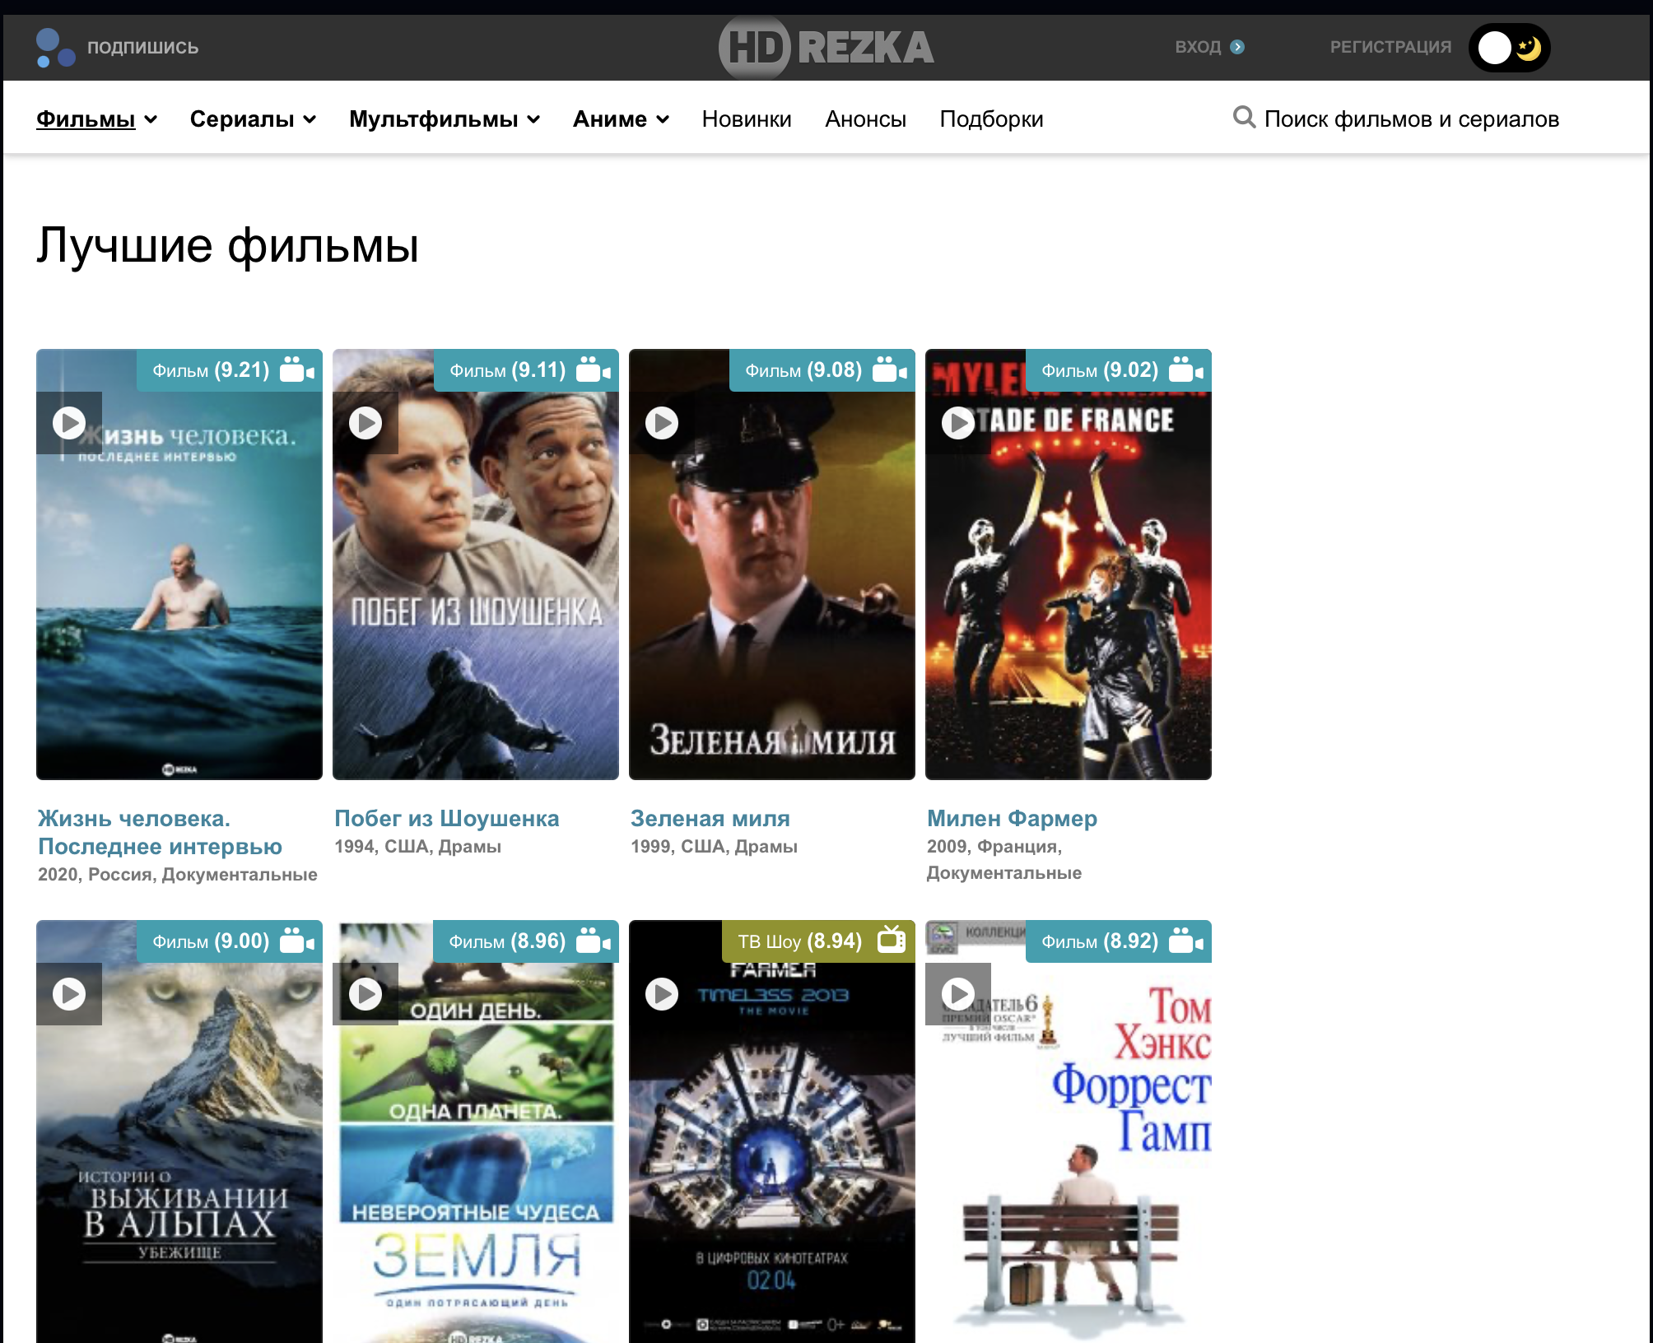

Все **не** кликабельное, кроме:

* Вход
* регистрация

(Ползунок фоткой)

(на странице фильма ничего не тыкается)

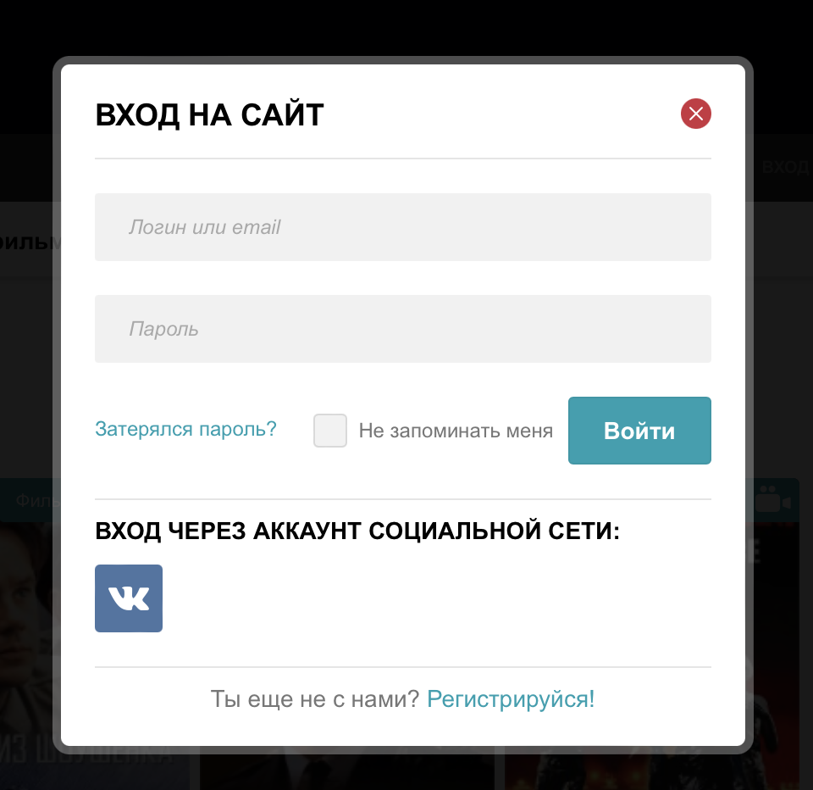

«Затерялся пароль», «Вход через соц. сети» не работает

кнопка «не запоминать меня не работает

остальное работает

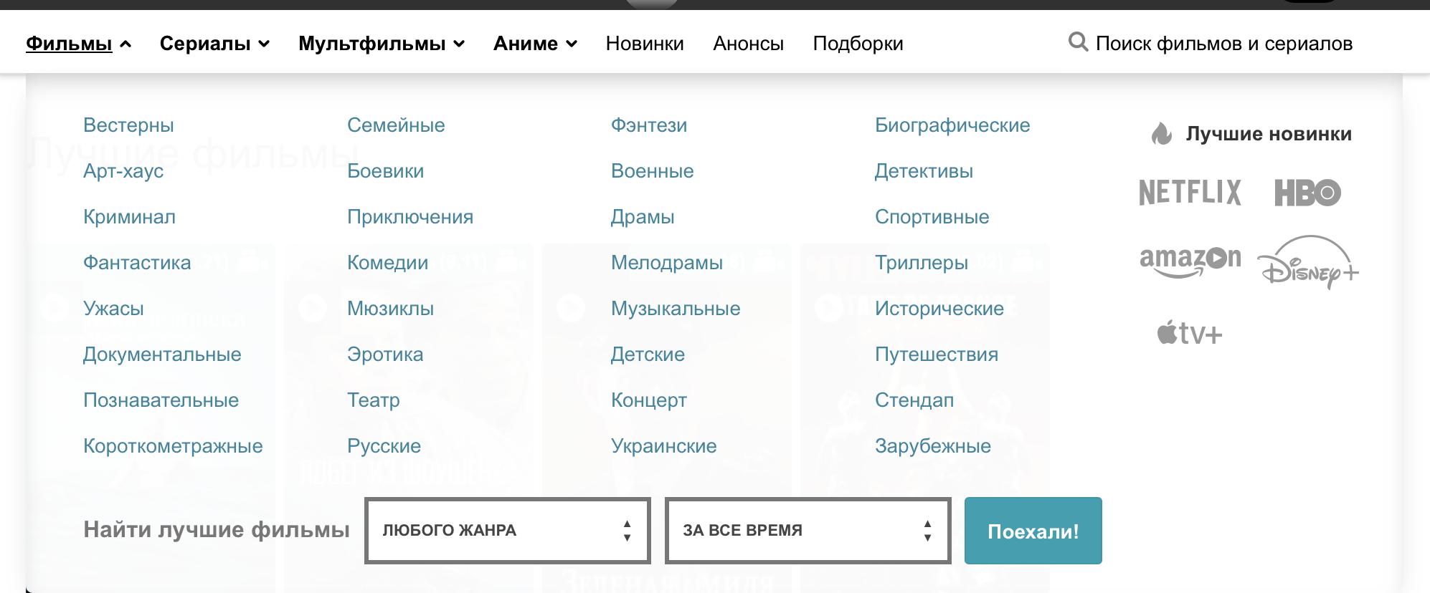

Есть верстка, но нет выпадающего списка

Поиск есть работает только на главной странице со всеми фильмами

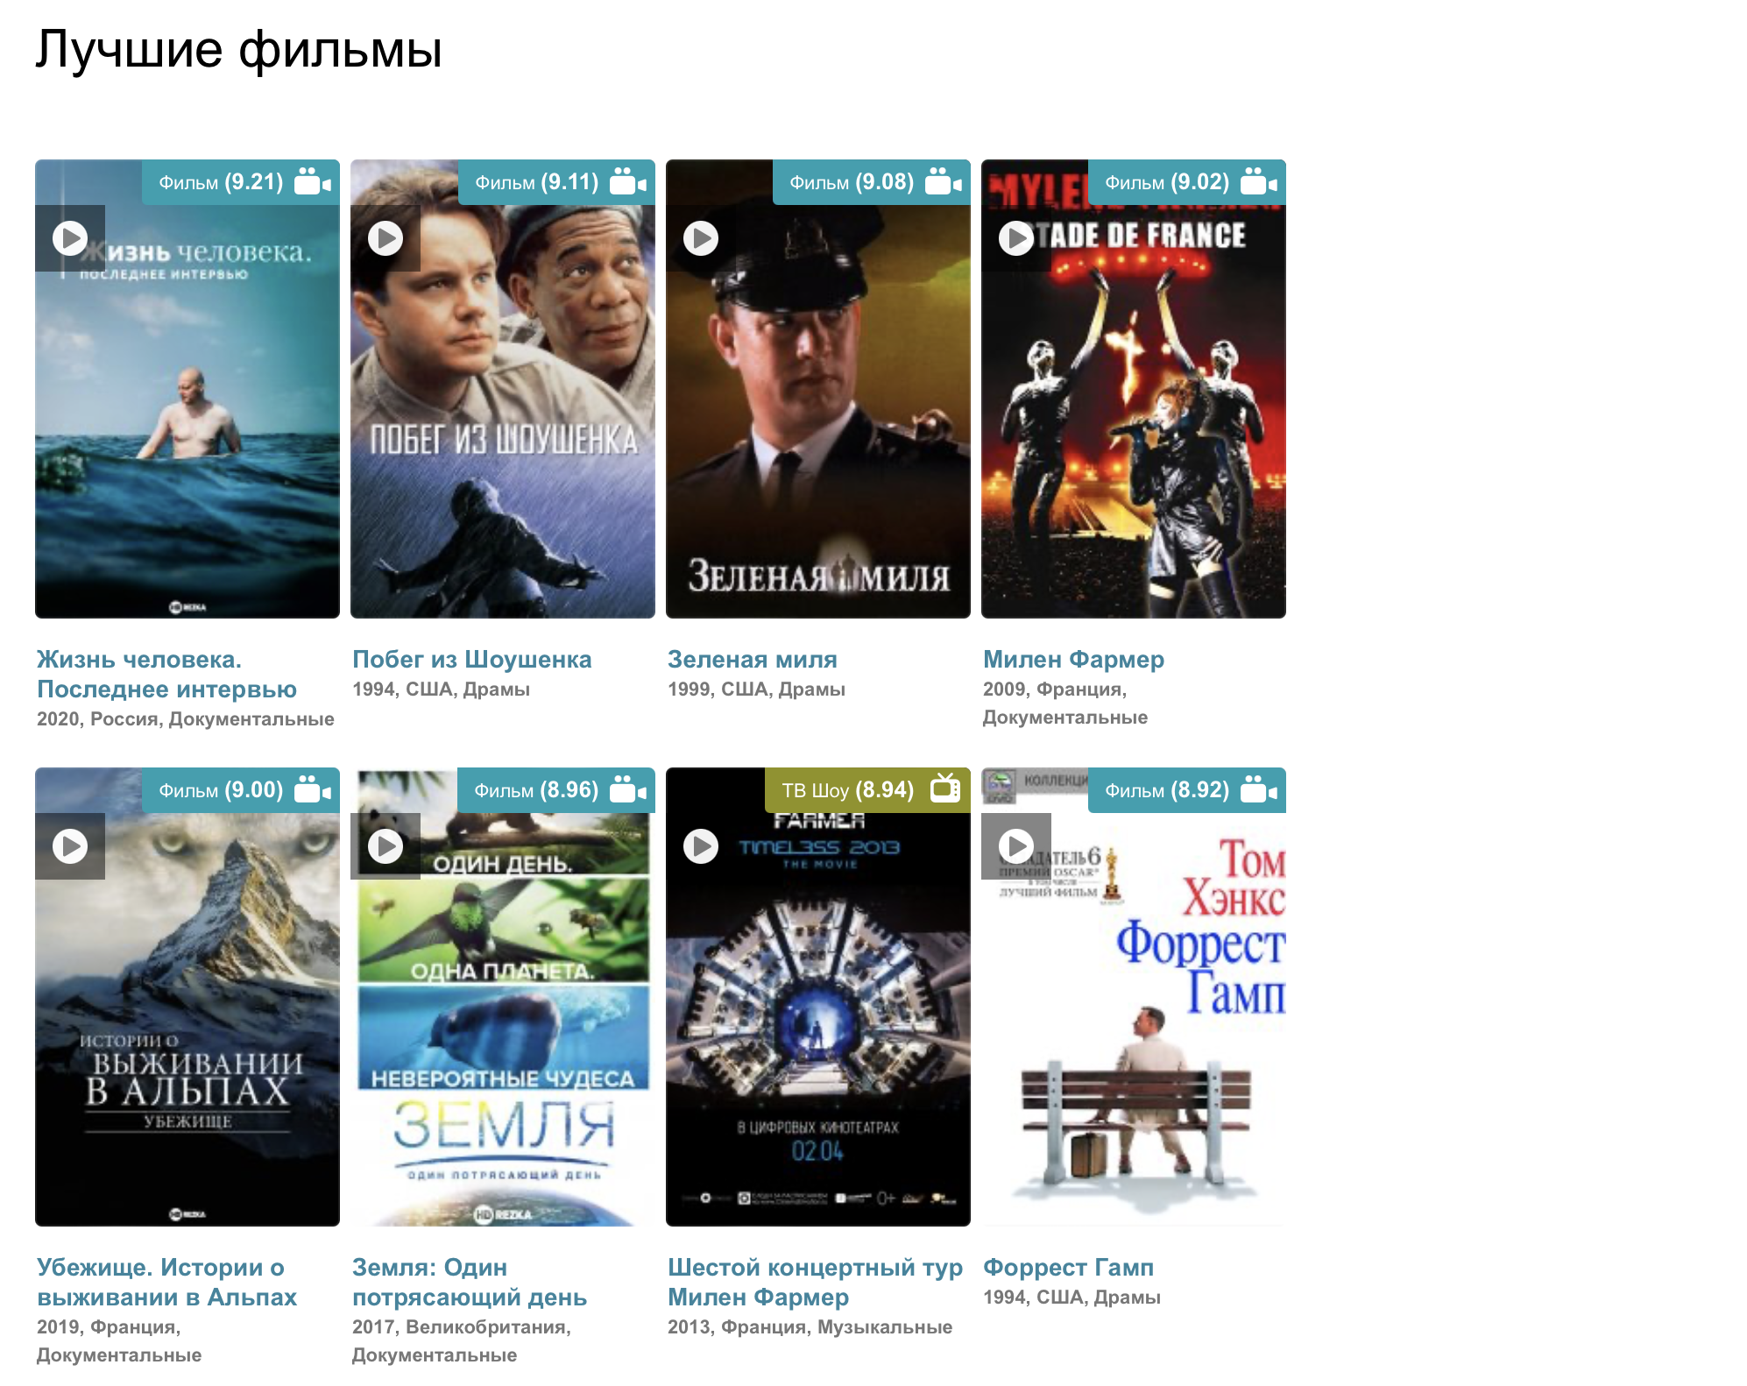

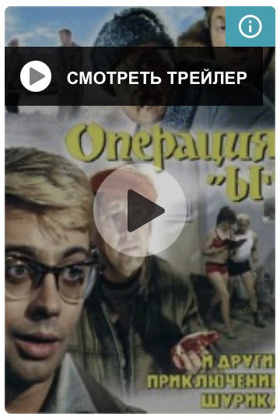 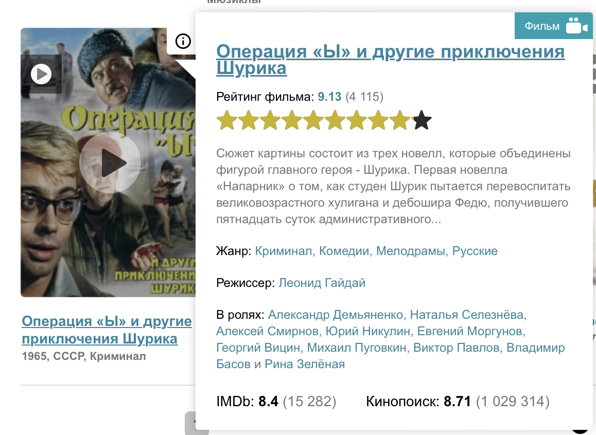 При наведении курсором, ничего не происходит просто картинки с белым хувером

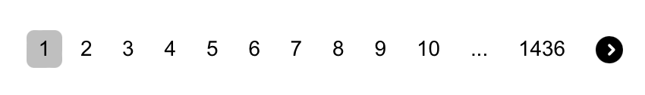

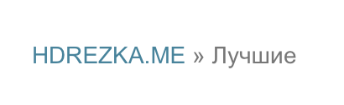Эта штука есть, никак не работает

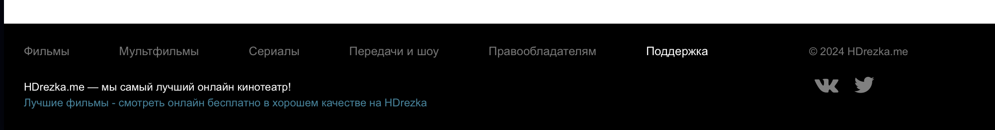

Есть, не переходит

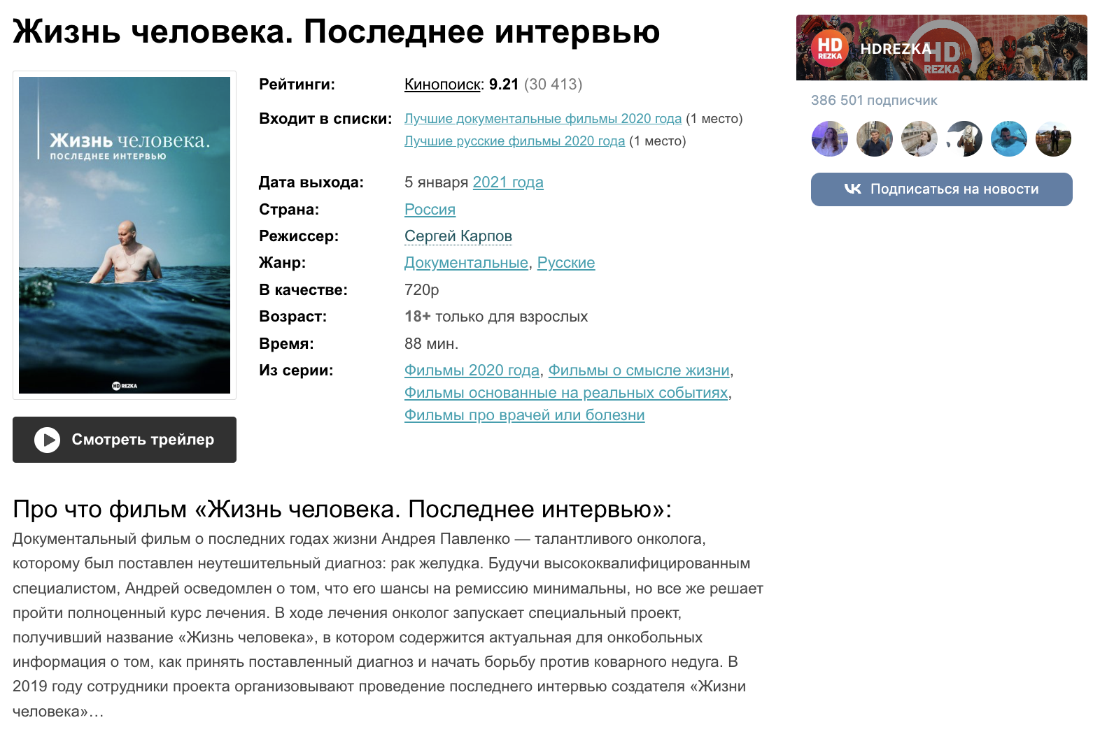

Ссылки не кликабельные

Кнопки смотреть трейлер нет

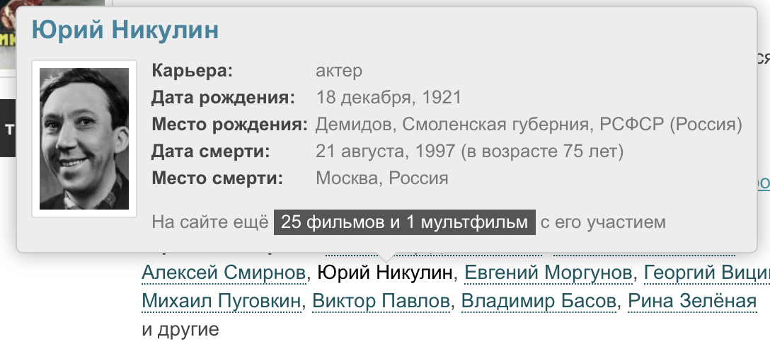

При наведении курсором на актеров ничего не происходит

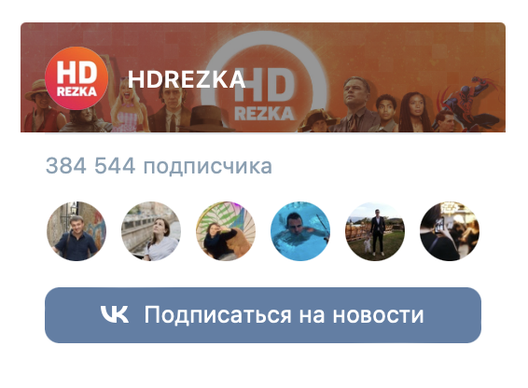Этого блока нет

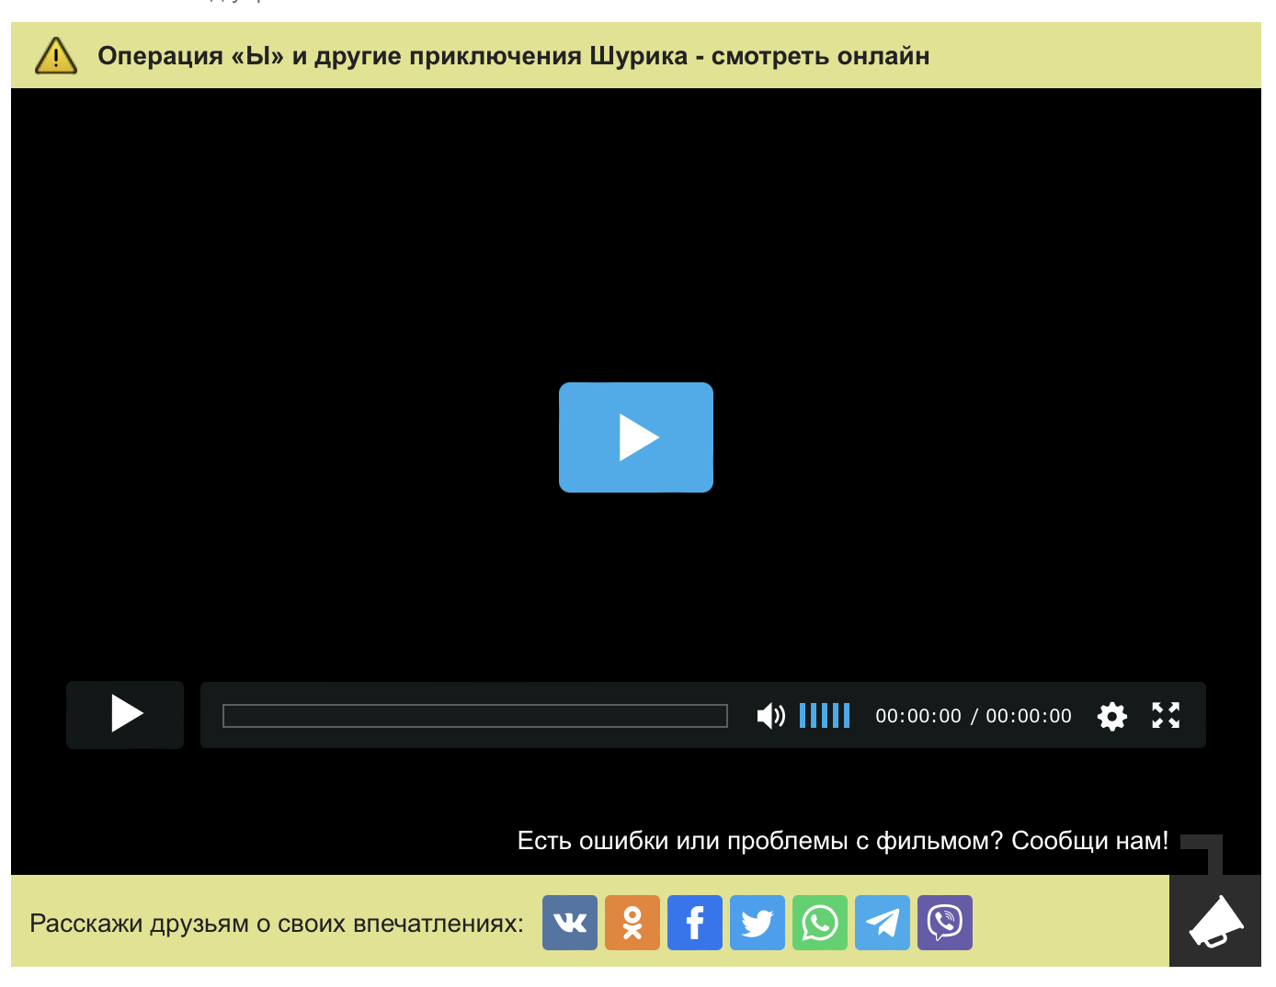Вместо этого обычный блок видео

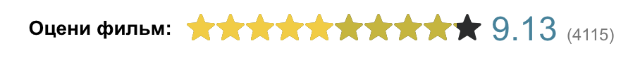 верстка, без функционала, статичная

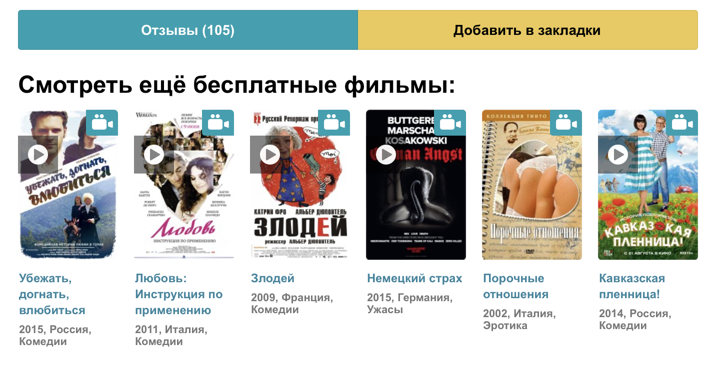

Просто верстка, немного изменена, кликается только добавление в избранные

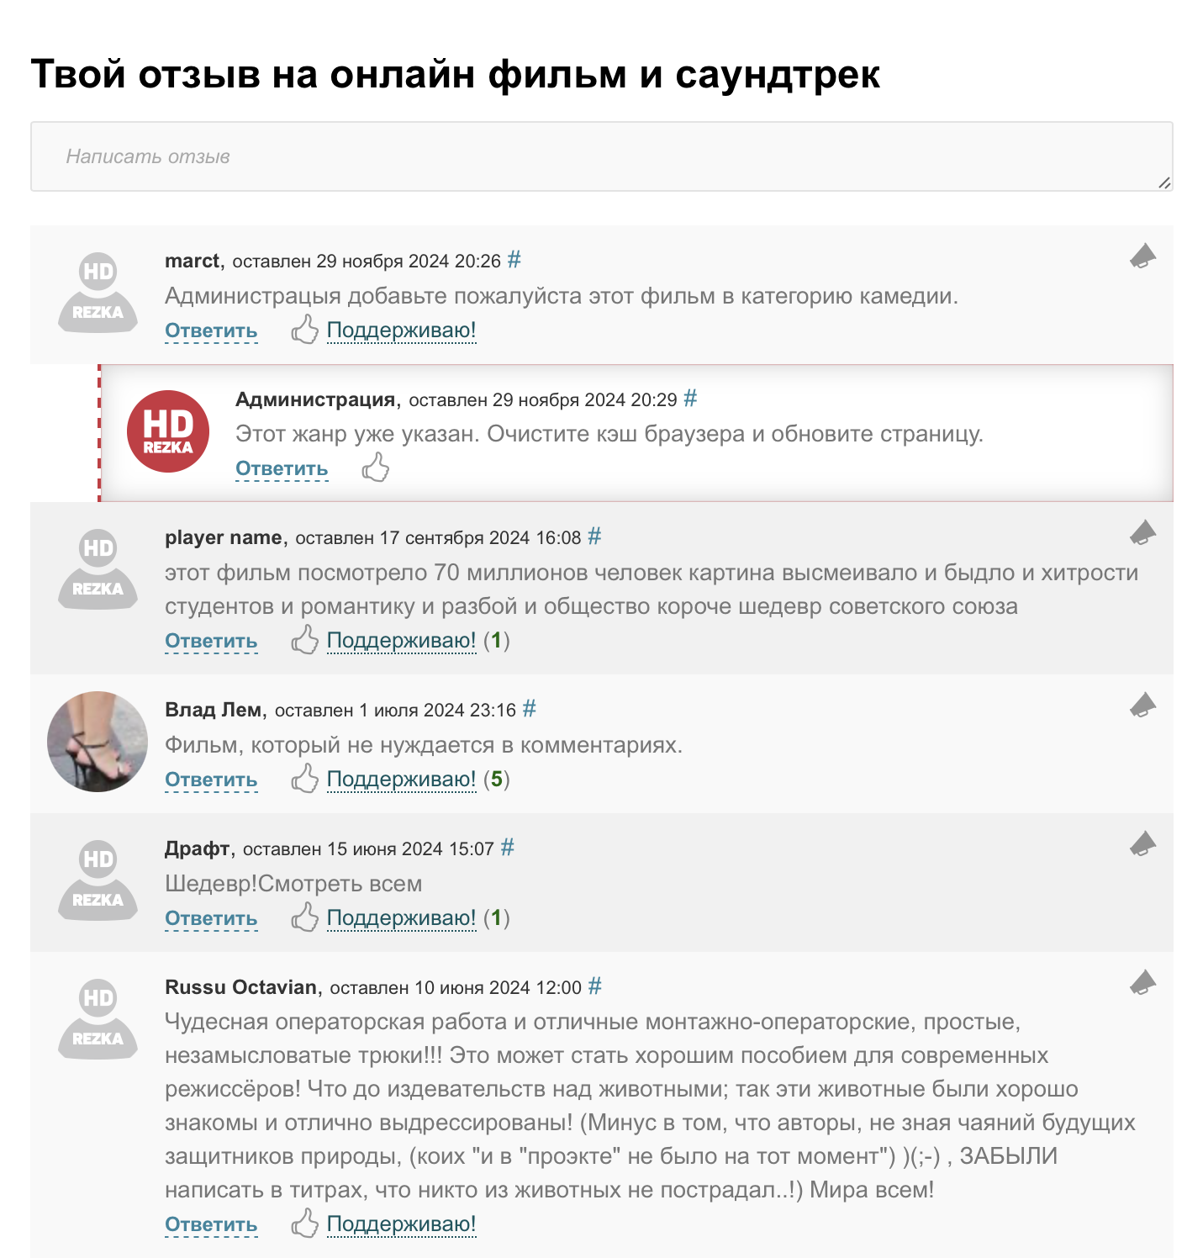

Просто верстка, статичная